Санкт-Петербургский политехнический университет Петра Великого

Институт компьютерных наук и технологий

Кафедра компьютерных систем и программных технологий

**Дисциплина**

Базы данных

**Отчёт по лабораторной работе**

# SQL-DML

Работу выполнил студент группы № 43501/1 Трофимова Н.С.

Работу принял преподаватель ______________ Мяснов А.В.

Санкт-Петербург

2016

## Список стандартных запросов

* Сделайте выборку всех данных из каждой таблицы

clients

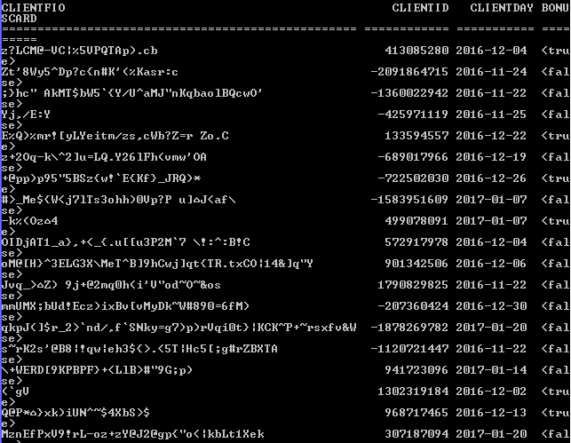

rooms



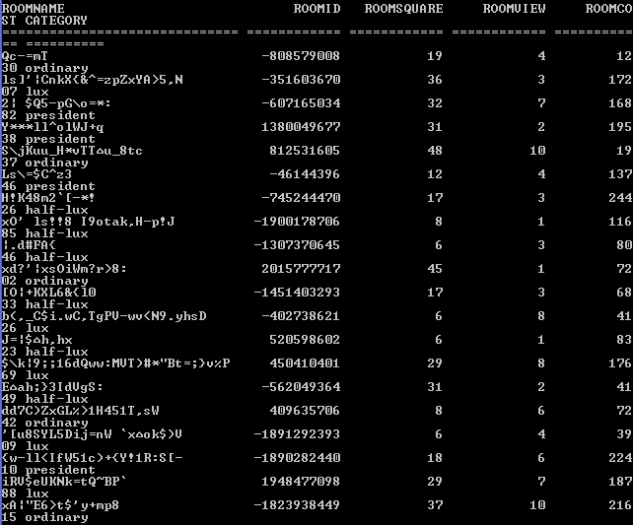

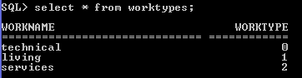

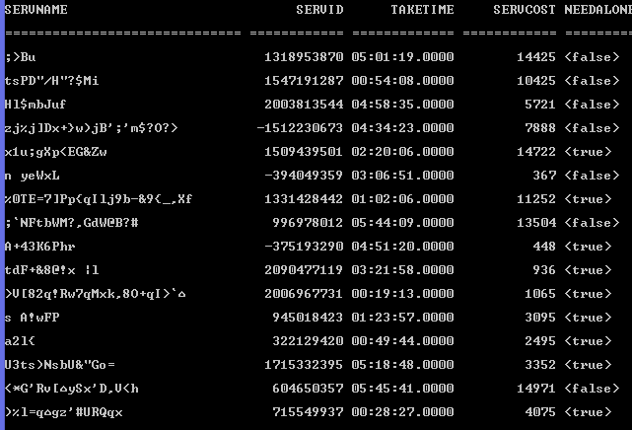

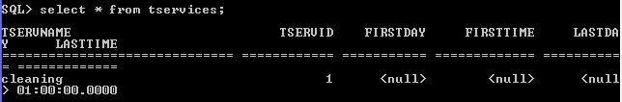



* Сделайте выборку данных из одной таблицы при нескольких условиях, с использованием логических операций, LIKE, BETWEEN, IN (не менее 3-х разных примеров)

Пример 1:



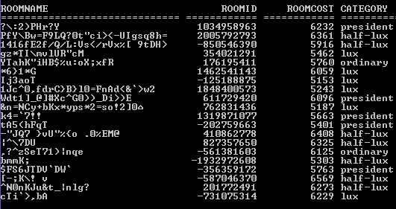



Пример 2:



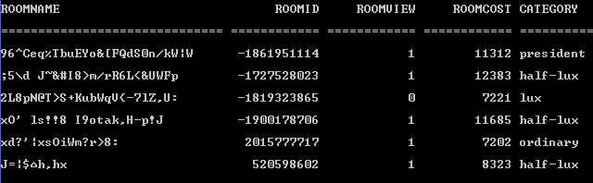



Пример 3:

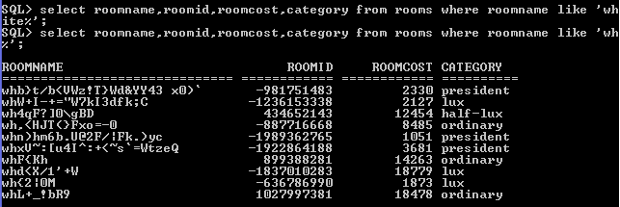



* Создайте в запросе вычисляемое поле



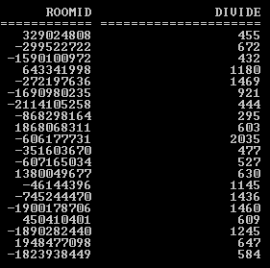

* Сделайте выборку всех данных с сортировкой по нескольким полям



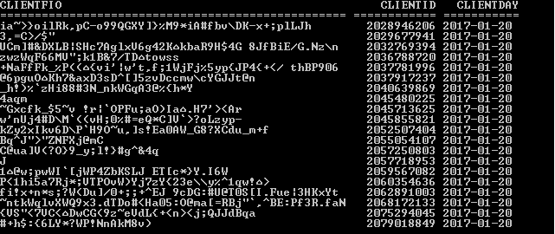



* Создайте запрос, вычисляющий несколько совокупных характеристик таблиц



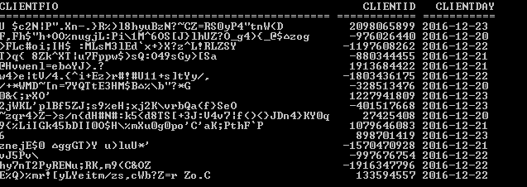



* Сделайте выборку данных из связанных таблиц (не менее двух примеров)

Пример 1:

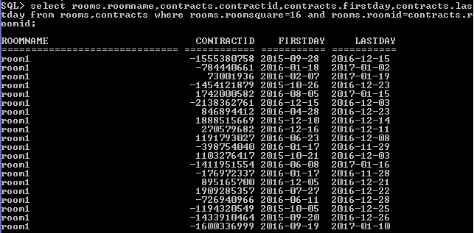

Пример 2:

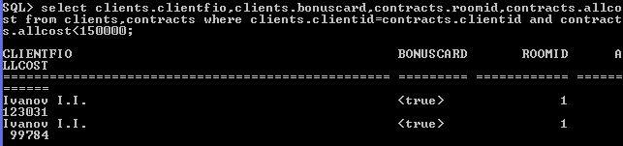

* Создайте запрос, рассчитывающий совокупную характеристику с использованием группировки, наложите ограничение на результат группировки

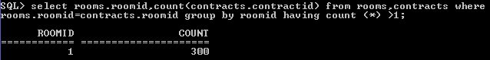



* Придумайте и реализуйте пример использования вложенного запроса



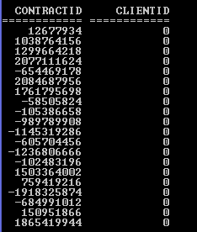

* С помощью оператора INSERT добавьте в каждую таблицу по одной записи

Таблица комнат:



Таблица клиентов:



Таблица услуг:



Таблица технических работ:



Таблица контрактов:



Таблица контрактов на дополнительные услуги:



Таблица занятости комнат:

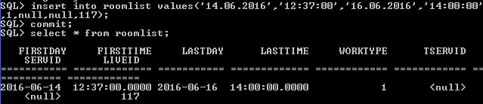

* С помощью оператора UPDATE измените значения нескольких полей у всех записей, отвечающих заданному условию



* С помощью оператора DELETE удалите запись, имеющую максимальное (минимальное) значение некоторой совокупной характеристики



* С помощью оператора DELETE удалите записи в главной таблице, на которые не ссылается подчиненная таблица (используя вложенный запрос)



**Индивидуальные задания**

1. Вывести отношение количества занятых к общему количеству дней в году для заданного года для каждой категории комнаты.

select rooms.category, sum (datediff(day,firstday+firsttime,lastday+lasttime))/365 from rooms,contracts where (rooms.roomid=contracts.roomid and contracts.firstday>'01.01.2016' and contracts.lastday<'31.12.2016') group by rooms.category;

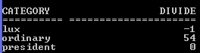

1. Вывести сумму принесенную каждым клиентом за заданный промежуток времени.

select clientid, sum(paidcost) from contracts where (firstday>'06.07.2015' and lastday<'23.12.2016') group by clientid;

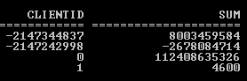

1. Удалить неиспользуемые типы комнат.

delete from rooms where not exists (select roomid from contracts);

**Выводы:**

Использование операторов DML позволяет достаточно просто производить манипулирование данными, в частности сортировку, вычисления, создание выборок, добавление, модификацию и удаление данных.